**H ö h e r e T e c h n i s c h e B u n d e s l e h r a n s t a l t**

**S a l z b u r g**

**Abteilung für Elektronik**

**Übungen im**

**Laboratorium für Elektronik**

**Protokoll**

**für die Übung SreS 04**

**Gegenstand der Übung**

|  |
| --- |
| **ADC2** |

|  |  |
| --- | --- |
| **Name:** | **Sonja Strainovic** |
| **Jahrgang:** | **4AHEL** |
| **Gruppe Nr.:** | **C01** |
| **Übung am:** | **13.01.2020** |

|  |  |
| --- | --- |
| **Anwesend:** | **Sonja Strainovic, Sabrina Schwab** |

Inhalt

1 Einleitung 2

1.1 Kontrollfragen 2

2 Inventarliste 3

3 Übungsdurchführung 4

3.1 Schaltungsentwurf ADC 4

3.1.1 Schaltungsentwurf 4

3.1.2 Dimensionierung 5

3.1.3 Mikrocontroller Code 6

3.1.4 Timing-Diagramm 6

3.2 Messungen am ADC 7

3.2.1 Darstellung am Logic-Analyzer 7

3.2.2 Ermittlung der Spannung am REFOUT-Pin 7

3.2.3 Gegenüberstellung von Eingangsspannung und Binärwert 7

4 Zusammenfassung 8

# Einleitung

In dieser Übung soll einerseits eine Schaltung entworfen werden, in der der ADC (MAX166) mit dem Crumb-Modul verbunden ist und die analogen Eingangsspannungswerte in Binäre umwandelt und mit LEDs anzeigt. Andererseits sollen die Steuersignale mittels dem Logic-Analyzer dargestellt und die Dauer des Busy-Signals für unterschiedliche Modi ermittelt werden.   
Ebenso soll die Spannung am Pin „REFOUT“ bei der gewählten AIN-Spannung bestimmt werden und die Eingangsspannung ist dem umgewandelten Binärwert gegenüber zu stellen.

Zu Beginn sind einige Fragen mit Hilfe des Datenblattes besprochen und geklärt worden.

## Kontrollfragen

1. Welcher Messbereich ist für die Analogspannung anzuwenden?

Der anzuwendende Messbereich beträgt , wobei Uref = 1,23V (Bandgap Ref) ist. Der analoge Input ist mittels Spannungsteiler einstellbar.

1. Wie ist die Taktfrequenz einzustellen?

Die Taktfrequenz ist mit einem RC-Glied einzustellen. Die Werte für Widerstand und Kondensator sind im Datenblatt gegeben und betragen RCLK = 100kΩ, CCLK = 100pF.

1. Mit welchen Signalen wird die Wandlung gesteuert?

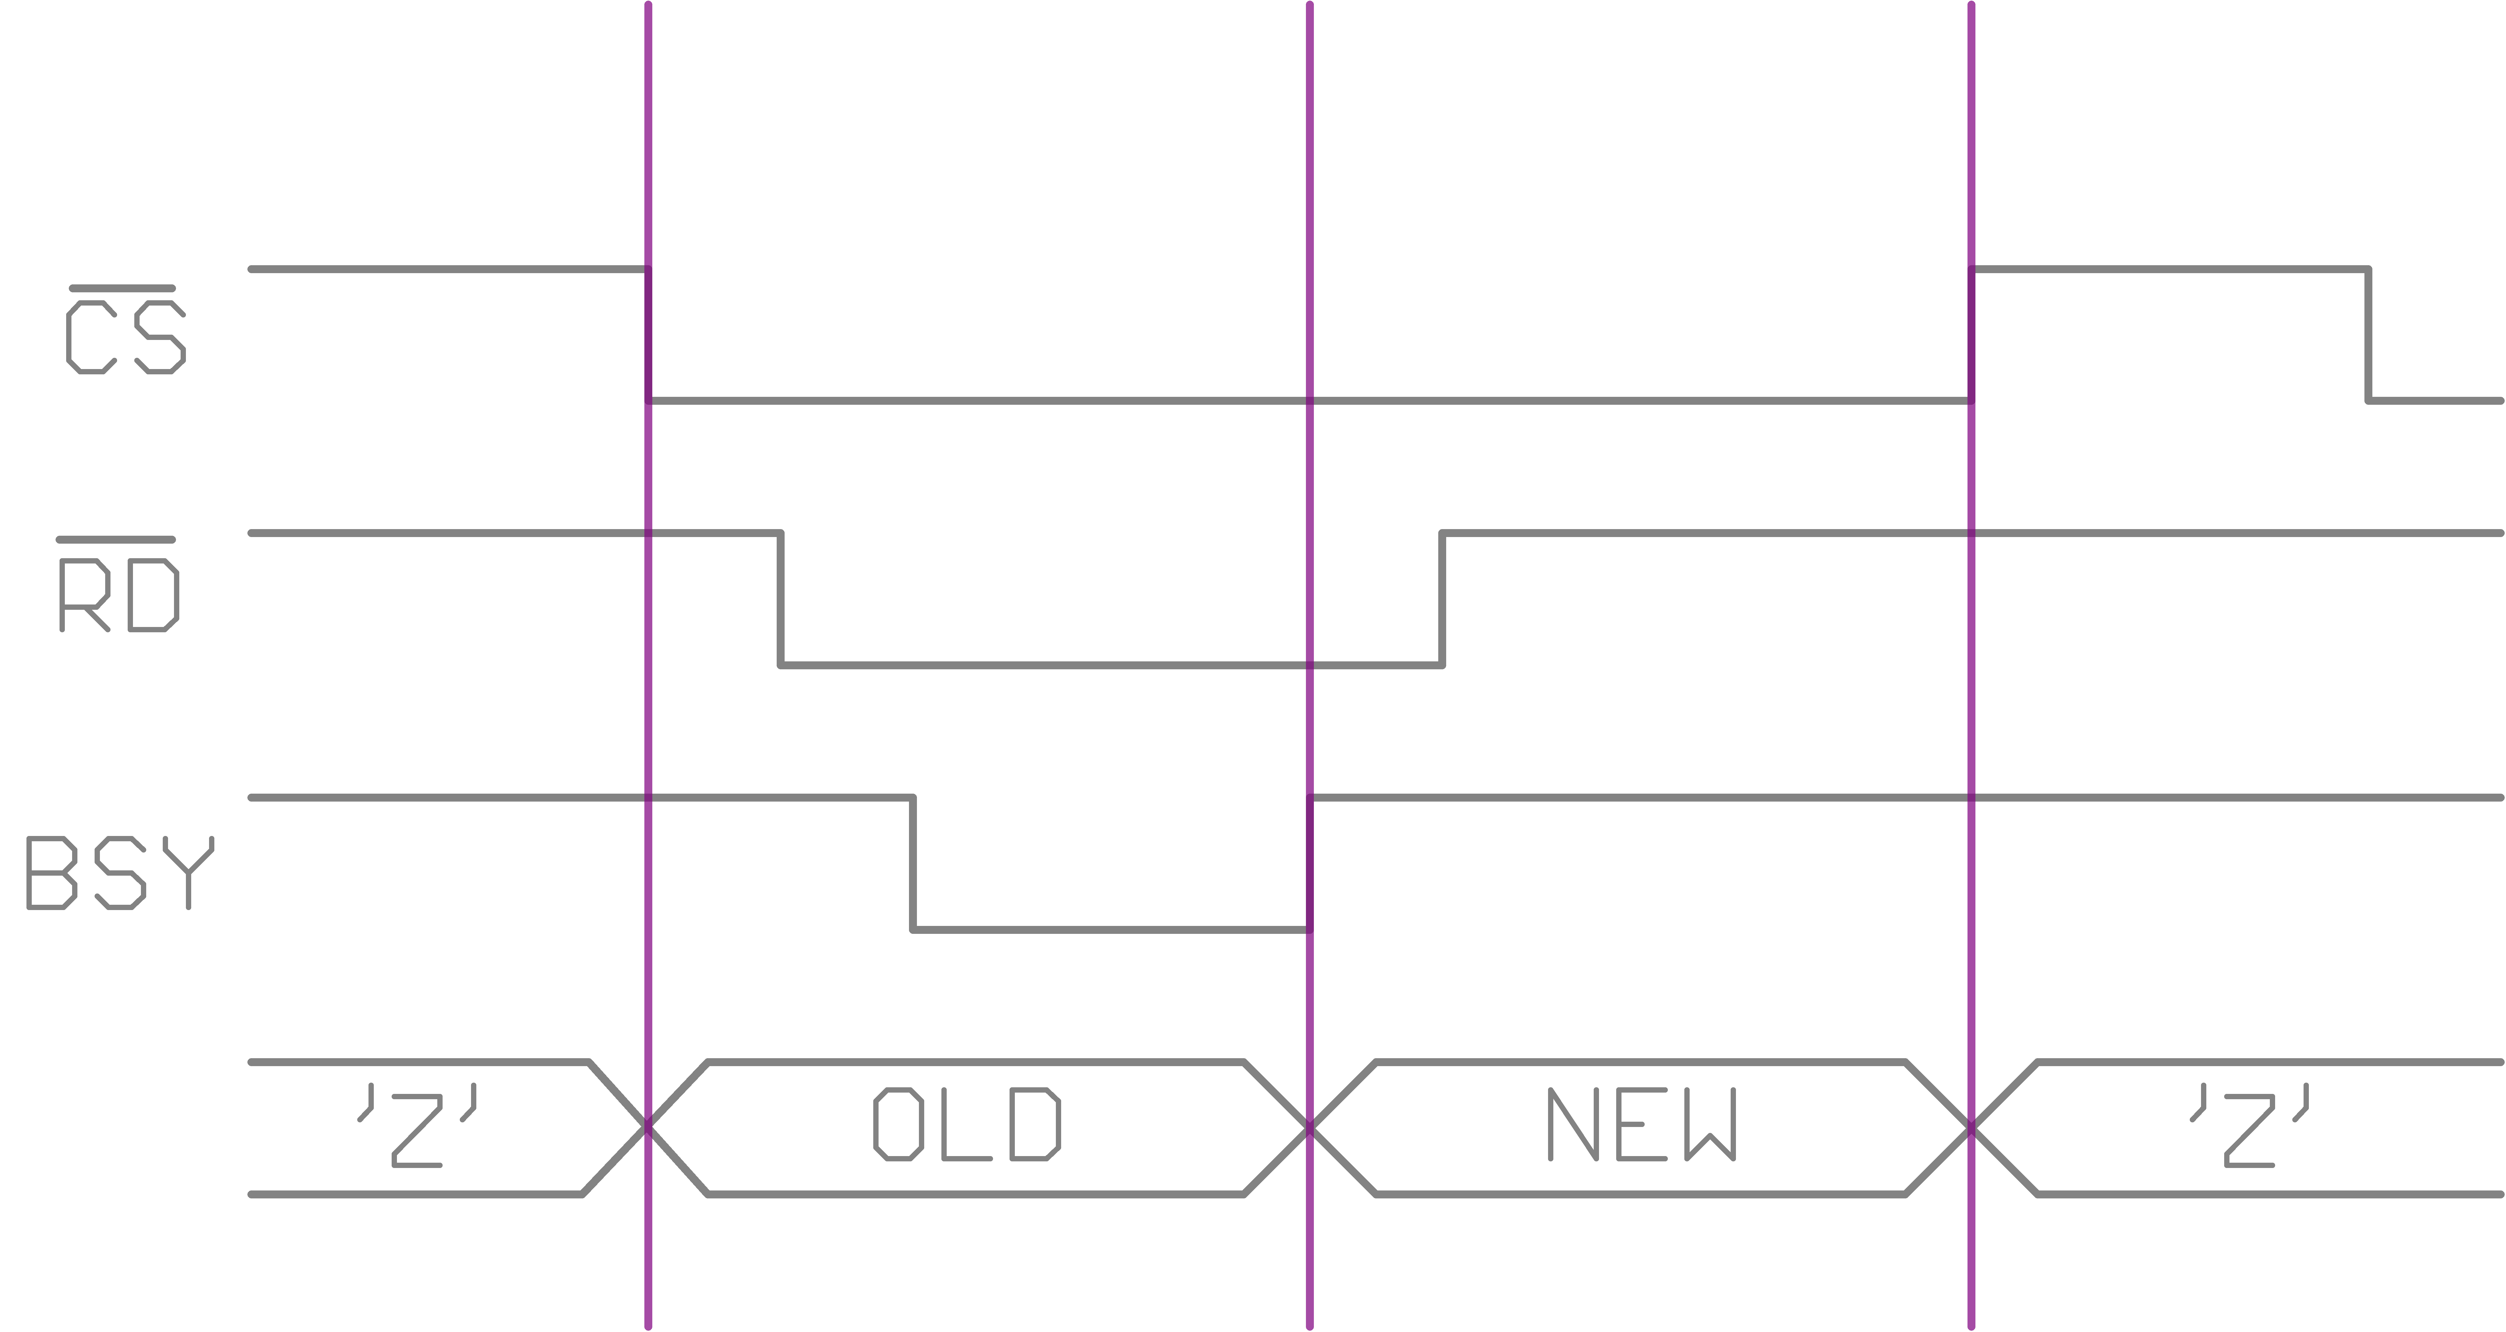

Abbildung 1: Timing-Diagramm

CS … Chip Select (Input)

RD … read (Input)

BSY… BUSY-Signal (Output)

Die CS-Leitung muss einen Low-Pegel aufweisen, wenn der IC angesprochen werden soll, ebenso muss die RD-Leitung auf LOW sein, damit Daten eingelesen werden können. Die Read-Leitung wird ebenfalls zum Starten der Konvertierung verwendet. Mit Busy-Signal zeigt der IC ob er in dem Moment „beschäftigt“ ist oder nicht.

1. Welche Auflösung hat der ADC?

Da der MAX166 8 Datenpins aufweist, hat er eine Auflösung von 8 Bit.

1. Wie groß ist die conversion time?

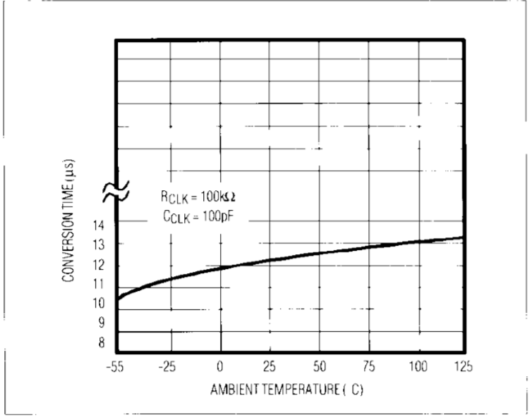

Wie man in der Abbildung erkennen kann, beträgt die „conversion time“ bei 25°C ungefähr 12,25µs.

Abbildung 2: conversion time in Abhängigkeit der Temperatur

1. Wie groß ist ULSB?  
   Aus dem Datenblatt kann die Formel entnommen werden.

# Inventarliste

|  |  |  |
| --- | --- | --- |
| **Stück** | **Gerätebezeichnung** | **Inventarnummer/Identifikation** |
| 1 | Crumbtl - Atmega644 | - |
| 1 | Logic Analyzer (Saleae) | - |
| 1 | Software „Logic 1.2.18“ | - |
| 1 | Software ADC2 | - |
| 1 | Steckbrett Project Board | - |
| 1 | ADC MAX166 | - |
| 1 | Spannungsversorgung Arbeitsplatz 4 | - |
| 8 | LEDs | - |

# Übungsdurchführung

Es konnten aufgrund Zeitmangels nicht alle Aufgaben bearbeitet werden.

## Schaltungsentwurf ADC

Der verwendete IC ist ein SAR-IC (SAR - Successive Approximation Register). Das bedeutet, dass der IC mit dem sogenannten Wägeverfahren arbeitet.

Bei diesem Verfahren wird der eingehende Analogwert mit einem digitalen Wert verglichen. Dieser Digitalwert wird, in Abhängigkeit der Größe des Eingangssignales, verringert oder erhöht.

### 3.1.1 Schaltungsentwurf

Da im Datenblatt bereits ein Schaltungsentwurf vorhanden ist, ist dieser für die Laborübung übernommen und mit einem Spannungsteiler am AIN+ Pin, acht LEDs und die dazugehörigen Vorwiderstände, sowie dem Crumb-Modul erweitert worden.

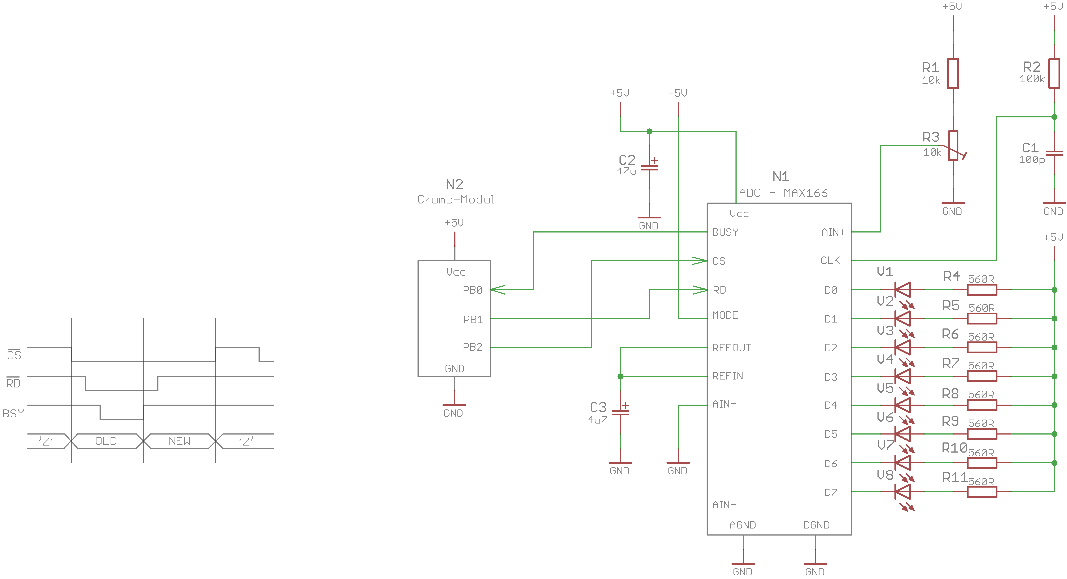

Abbildung 3: Schaltungsentwurf

### 3.1.2 Dimensionierung

Die Werte der Bauteile R2, C1 und C2 stammen aus dem Datenblatt. Wobei R2 und C1 das RC-Glied für die Taktfrequenz bilden und C1 einen sogenannten Stützkondensator darstellt.

Der Spannungsteiler der am AIN+ Pin anliegt, sorgt dafür, dass die 5V Versorgungsspannung auf 2,5V reduziert wird, da die maximale Spannung, die am Pin anliegen darf, 2 * 1,23 V = 2,46 V beträgt.  
Der Pin AIN- ist auf GND zu schalten, da sonst eine Differenzspannung zu AIN+ gemessen werden kann.

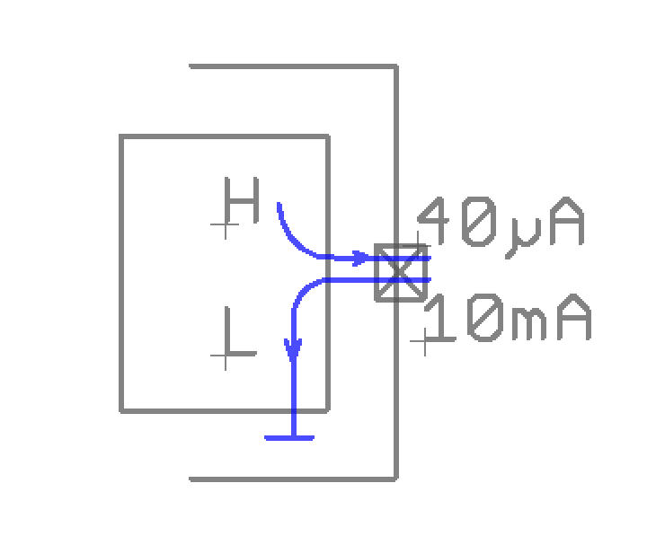Da der umgewandelte Analogwert mit LEDs ausgegeben wird, werden 8 LEDs benötigt, die allerdings in Durchlassrichtung geschalten sind. Dies hat den Grund, da die Pins D0 - D7 „low-side Transistoren“ sind. Das heißt, wenn der Zustand HIGH anliegt, dann fließt nur ein geringer Strom (40µA) und die LED kann nicht angesteuert werden. Liegt ein LOW-Zustand an, so fließen 10mA auf GND, was das Anschließen der LEDs auf +5V sinnvoller macht.

Abbildung 4: low side transistor am Pin

### 3.1.3 Mikrocontroller Code

Abbildung 5: kommentierter Mikrocontroller Code

### 

### 3.1.4 Timing-Diagramm

Abbildung 6: Timing-Diagramm

## Messungen am ADC

Diese Aufgaben konnten aufgrund Zeitmangels nicht ausgeführt werden.

### 3.2.1 Darstellung am Logic-Analyzer

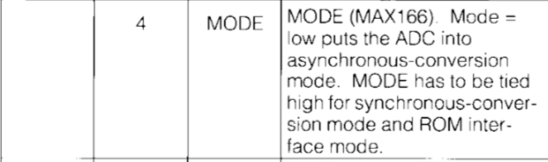  
Der Unterschied in der Anwendung zwischen MODE = 0 (auf GND geschlossen) und MODE = 1 (auf Vcc geschlossen):

Abbildung 7: Datenblattauszug

MODE = 0: asynchroner Modus

MODE = 1: synchroner Modus

### 3.2.2 Ermittlung der Spannung am REFOUT-Pin

### 3.2.3 Gegenüberstellung von Eingangsspannung und Binärwert

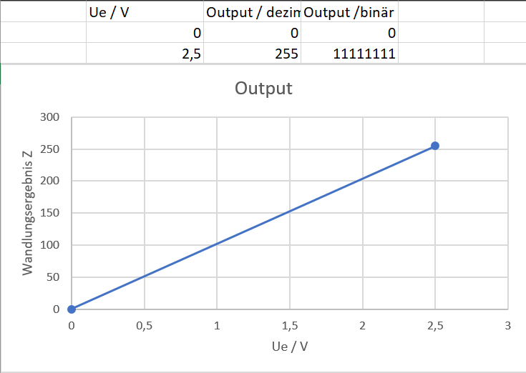

Abbildung 8: Gegenüberstellung des gewandelten Wertes und der Eingangsspannung

Der binäre Ausgang steigt direkt proportional zur Eingangsspannung.

# Zusammenfassung

Das Lernziel dieser Übung war es die am AIN+ Pin anliegende Spannung mit Hilfe des ADCs umzuwandeln und den ausarbeiteten Wert mittels LEDs anzeigen zu lassen. Dieses Lernziel konnte aufgrund Zeitmangels nicht vollständig erfüllt werden.

Unterschrift:

|  |  |  |  |
| --- | --- | --- | --- |
| **Datum:** | **Note:** | **Punkte:** | **Unterschrift:** |